**AVR Dragon**

1. Nach dem man den Dragon angeschlossen hat öffnet man die Projektkonfiguration und geht in das Untermenü Tool. Dort wählt man den AVR Dragon aus und als Interface stellt man JTAG ein.

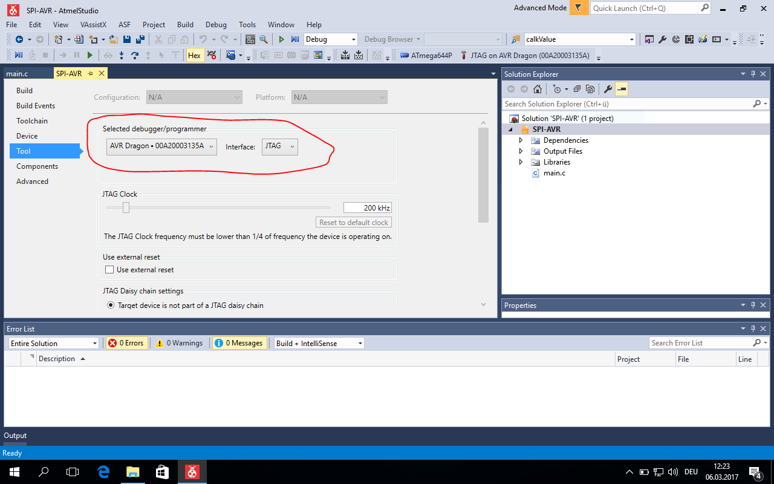

1. Öffne das Menü Device Programming.

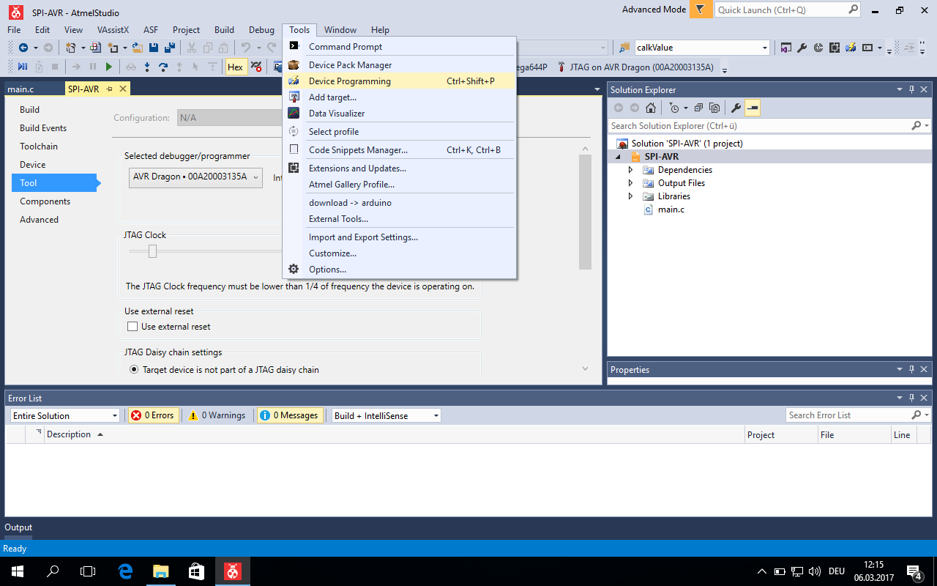

1. Wähle als Tool den AVR Dragon aus. Drücke danach auf Apply und danach auf Read.

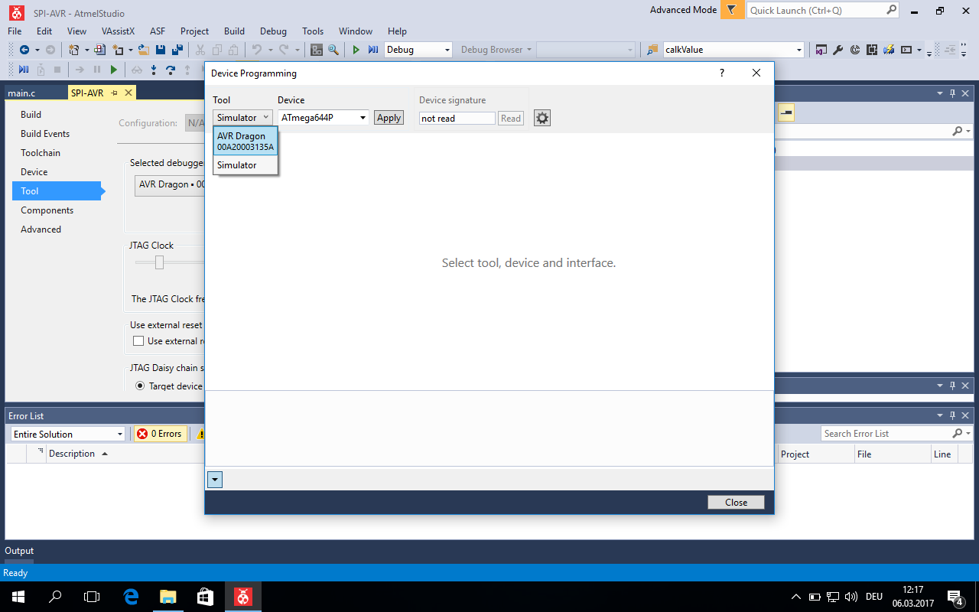

1. Wenn alles funktioniert hat sollten die Felder Device signature und Target Voltage ca. so aussehen.

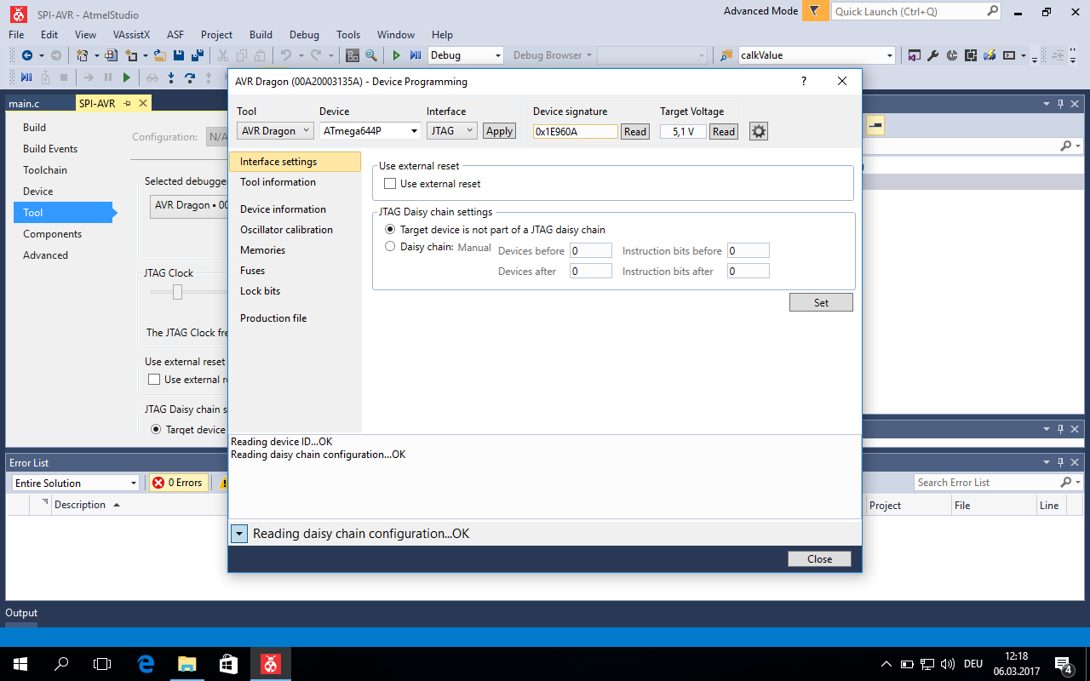

1. Um nun das Programm auf zu starten drückt man einfach start without debugging. Man kann aber auch in Echtzeit auf dem Crumtl debuggen.

